
106學年度第一學期班親會親職教育講座活動成果表
名稱 | 陪孩子走對的路 |  | 學校 | 普門中學
主講人 | 黃湘芸老師 |  | 講座活動地點 | 本校國際會議廳
活動時間 | 106年10月21日  時間：09:00至10:30 |  | 參加老師、家長  人數 | 112人
活動成果 | 透過黃湘芸老師專業涵養講座與實務經驗分享，提昇家長親職教育知能、增進溝通技能，與孩子的關係更親密，進而建立良好美滿的家庭環境。
備註 | 活動照片
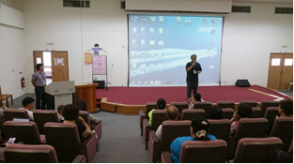 |  | 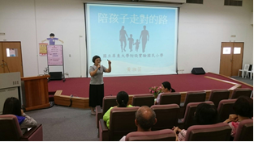
蔡校長說明親職教育的重要性 |  | 講師黃湘芸老師實務經驗分享
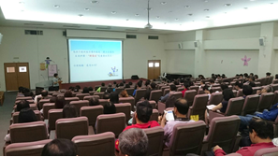 |  | 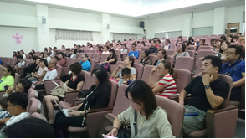
講師黃湘芸老師實務經驗分享 |  | 家長聚精會神的聆聽講座內容

活動照片
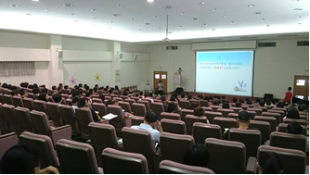 | 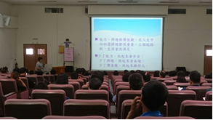
講師黃湘芸老師實務經驗分享 | 講師黃湘芸老師實務經驗分享
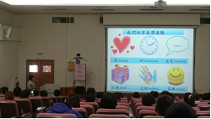 | 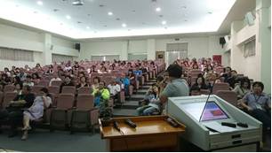
家長聚精會神的聆聽講座內容 | 家長聚精會神的聆聽講座內容
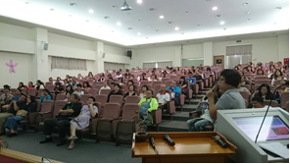 | 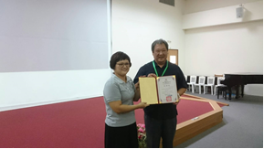
家長聚精會神的聆聽講座內容 | 校長致贈黃老師結緣品

